**NEWSLETTER**

AUSGABE

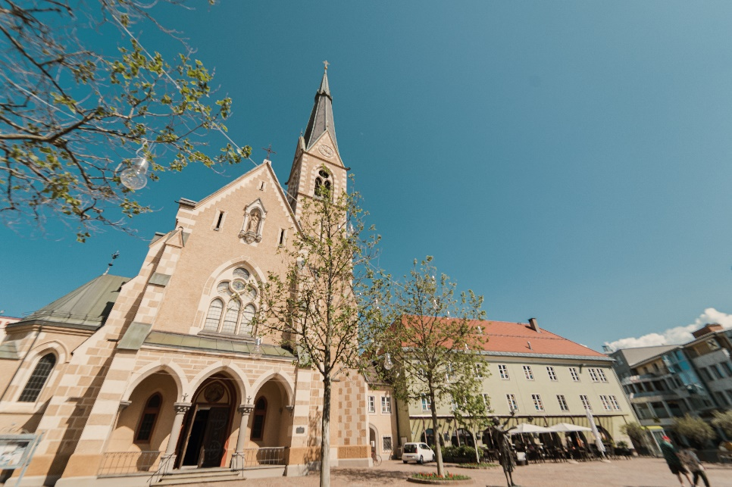

**Montag, 1. Jänner 2024**

Hl. Messen um 09.30, 11.00 und 19.00 Uhr.

**Samstag, 6. Jänner 2024**

**Erscheinung des Herrn**

Sternsingeraktion

Jeweils bei den Hl. Messen um 09.30 und 11.00 Uhr, anschließend am Nikolaiplatz und bei der Hl. Messe um 19.00 Uhr.

**Sonntag, 07. Jänner 2024**

11.00 Uhr: Taufgottesdienst der Erstkommunionkinder der VS Lind und VS Friedensschule

**Donnerstag, 11. Jänner 2024**

18.45 – 20.30 Uhr: Filmabend „The Chosen“

Glaube und Bibel neu entdecken – mit anschließendem Austausch im Pfarrzentrum. Der Titel der Folge dieses Abends lautet „Einladungen“.

**Freitag, 12. Jänner 2024**

17.00 – 19.00 Uhr: Firmvorbereitung im Pfarrzentrum

**Mittwoch, 17. Jänner 2024**

19.00 Uhr: Bibel Digital

Wir vertiefen in diesem Jahr die Sonntagslesungen. Bei Teilnahme bitte um Bekanntgabe in der Pfarrkanzlei. Die Einladung erfolgt über Microsoft-Teams.

TERMINE IM JÄNNER 2024

**Donnerstag, 18. Jänner 2024**

18.45 – 20.30 Uhr: Filmabend „The Chosen“

Der Titel der Folge dieses Abends lautet „Ich bin es“.

**Samstag, 27. Jänner 2024**

09.30 – 11.30 Uhr: Firmvorbereitung im Pfarrzentrum

**Mittwoch, 31. Jänner 2024**

19.00 Uhr: Bibelgespräch im Pfarrzentrum

Wir gehen auf das Wort Gottes ein, um ihm Raum in unserem Alltag zu geben. Jede/r ist herzlich willkommen. Es braucht keine besonderen Vorkenntnisse, nur die Bereitschaft, sich auf das Wort Gottes einzulassen.

**VORSCHAU FEBRUAR 2024**

**Freitag, 02. Februar 2024**

07.30 Uhr: Hl. Messe mit Kerzenweihe

**Samstag, 03. Februar 2024**

07.30 Uhr: Hl. Messe mit Blasiussegen

18.00 Uhr: Vorabendmesse mit Blasiussegen in der Filialkirche St. Magdalen

Einzelsegen mit dem Allerheiligsten

Am **5. Jänner 2024** besteht am Ende der Anbetung (17.30 – 18.30 Uhr) wieder die Möglichkeit, den **Einzelsegen** mit dem Allerheiligsten in persönlichen An-liegen zu erhalten.

Ein Bild, das Statue, Kultstätte, Heiligtümer, Schrein enthält.

Foto: P. Emmanuel-Maria Fitz OFM

Herz-Mariä-Samstage

Jeden Samstag wird nach der Hl. Messe vor dem Aller-heiligsten um 08.00 Uhr der Rosenkranz mit Betrachtung gebetet.

Ein Bild, das Muster, Quadrat, Symmetrie, Pixel enthält.

**Villach-St. Nikolai**

**Nikolaiplatz 1**

**9500 Villach**

04242/24250 0676/8772-7766   
[villach-stnikolai@kath-pfarre-kaernten.at](mailto:villach-stnikolai@kath-pfarre-kaernten.at)

**Beichtgelegenheit**

Während der Anbetung „Suche Gott in der Stille“ (Montag bis Freitag von 17.30 bis 18.30 Uhr), jeweils 15 Minuten vor den Gottesdiensten sowie auf Anfrage!

**Antoniusandacht mit Segen**

Jeden Dienstag um 18.30 Uhr.

Pfarre Villach St. Nikolai

2024

Jänner